Proiectul didactic al lecției
Disciplina: Matematică
Clasa: a VI-a
Unitatea de conținut: Figuri și corpuri geometrice
Numărul lecției în capitol (conform proiectării didactice de lungă durată): 9/33
Subiectul lecției: Clasificarea unghiurilor: unghiuri ascuțite, obtuze, drepte.
Durata lecției: 45 de minute
Unități de competență:
5.2. Identificarea și aplicarea terminologiei aferente noțiunilor geometrice studiate în diverse contexte, inclusiv în comunicare.
5.3. Caracterizarea unor configurații geometrice, utilizând terminologia și notațiile specifice.
5.4. Utilizarea instrumentelor de desen (echer, raportor, compas, riglă) pentru reprezentarea în plan a unor configurații geometrice, a relațiilor dintre figuri.
5.8. Justificarea unui demers/ rezultat simplu, susținerea propriilor idei și viziuni, recurgând la argumentări.
5.9. Investigarea valorii de adevăr (adevăr/fals) a unei afirmații simple prin prezentarea unor exemple sau contraexemple.
Obiectivele lecției: La finele lecției, elevii vor fi capabili:
O.1. – să identifice terminologia noțiunii de unghi în diverse exerciții, inclusiv în comunicare;
O.2. – să caracterizeze tipurile de unghiuri în diferite contexte;
O.3. – să construiască diferite tipuri de unghiuri utilizând instrumentele de desen;
O.4. – să justifice un rezultat simplu recurgând la argumentări;
O.5. – să investigheze valoarea de adevăr a unei afirmații simple prin prezentarea unor exemple sau contraexemple.
O.6. – să manifeste independenţă în gândire şi acţiune în procesul rezolvării exercițiilor privind tipurile de unghiuri.
Tipul lecției: lecție mixtă
Tehnologii didactice:
- Forme: frontală; în perechi; individual.
- Metode: metoda exercițiului; conversația; explicația; observarea; descrierea; metoda lucrului cu manualul.
- Mijloace de învățământ:
- I. Achiri, A. Braicov, O. Șpuntenco. Matematică. Manual. Clasa a VI-a. Editura Prut Internațional. Chișinău, 2020;
- Computerul;
- Proiectorul sau tabla interactivă;
- Insrrumente de desen.
Evaluarea: formativă, evaluare orală și în scris, reciprocă; produse: problemă rezolvată, răspuns oral, exercițiu rezolvat; lucrare independentă cu apreciere cu note.

Scenariul lecției
Etapele activității didactice | Obiective | Demers acțional | Timp | Tehnologia realizării  (Metodă/Formă de activitate/Resurse)
Evocare | O1  O2 | Momentul organizatoric: Se stabilește un climat corespunzător desfășurării lecției (salutul, prezența).  Se verifică tema pentru acasă.  De rezolvat : Ex. 14(a,c) pag.215; 17(a,d) pag.215; 18 (d,e) pag.215; 6 pag.236.  Se analizează frontal rezultatele obținute și se propune elevilor câteva exerciții de verificarea cunoștințelor la operații cu măsuri de unghiuri.  Sarcina1. Calculați efectuând transformări.(Se trece câte un elev la tablă)  Se analizează rezultatele.  Se anunță subiectul lecției.  Se reamintesc tipurile de unghiuri( ascuțit, drept, obtuz, nul și alungit) studiate în clasa a V-a care se determină cu ajutorul echerului.  Ne amintim:  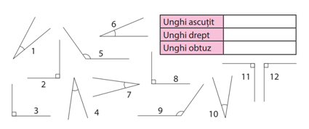 | 12 | Metoda exercițiului  Observarea  Exercițiu practic  Conversația  Tabla interactivă
Realizarea sensului | O1  O2  O3 | - Cum se caracterizează fiecare tip de unghi după măsura lui?  Notează în caiete informația nouă.  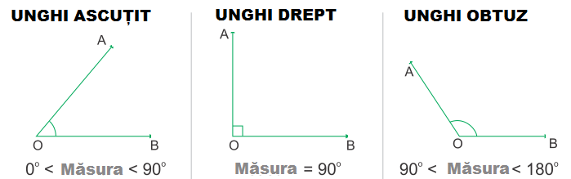  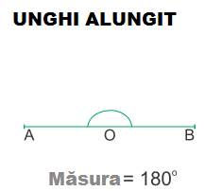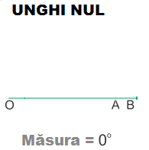 | 8 | Proiectorul sua tabla interactivă  Explicația
Reflecție | O2  O2  O4  O5  O1  O4  O4  O3  O2 | Se propune elevilor diverse exerciții de înțelegere și aplicare a cunoștințelor.  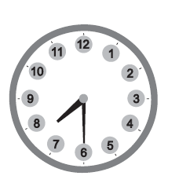  Sarcina 2. Ex.1 pag.213  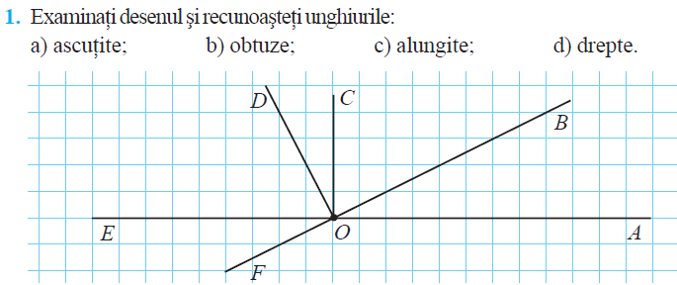  Sarcina 3. Ce fel de unghi descrie minutarul  unui ceas într-un interval de:  a) 20 min.; b) 15 min.; c) 10 min.;  Sarcina 4. Ce fel de unghi descrie orarul unui  ceas într-un interval de:  a) jumătate de oră; b) o oră; c) 6 ore; d) 3 ore; e) 4 ore;  Sarcina 5. Activitate interactivă. Determinați valoarea de adevăr a propozițiilor prin observarea vizuală și argumentare orală.  https://app.asq.ro/#/test/-Kw-EOMDiKFjCZrS2-wB  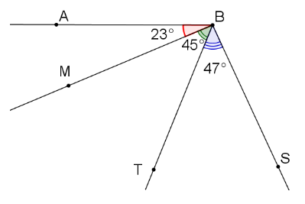  Sarcina 6. Folosind datele din figura  alăturată calculați următoarele măsuri de unghiuri , apoi indicați tipul lui.  a) m( $∠$ABT)  b) m( $∠$MBS)  c) m( $∠$ABS)  Sarcina 7. Măsurile a două unghiuri sunt direct proporționale cu numerele 5 și 8, iar suma lor este ${104}^{o}$. Construiți unghiurile aflate.  Indicație. Fie x și y măsurile unghiurilor căutate. Deoarece măsurile unghiurilor sunt direct proporționale avem:  $\frac{x}{5}=\frac{y}{8}=\frac{x+y}{5+8}=\frac{{104}^{o}}{13}=8^{o}$ . Egalăm succesiv fiecare din primele două rapoarte cu $8^{o}$ și obținem că $x=5∙8^{o}={40}^{o}$ , iar $y=8∙8^{o}={64}^{o}$.  Bilanțul cantitativ:  - Ce am studiat astăzi?  - Care sunt tipurile de unghiuri ?  - Cum determinăm tipul unghiului?  Bilanțul calitativ:  Se apreciază activitatea clasei pe ansamblu. Se evidențiază obiectivele care au fost atinse. | 22 | Metoda exercițiului  Lucrul cu manualul  Conversația  Lucrul în perechi  (S.3 și 4)  Observarea  Platforme educaționale  Metoda exercițiului  Frontal  Problemă rezolvată  Observarea  Răspons oral
Extindere/extensie |  | Unghiurile joacă un rol esențial în viața cotidiană, influențând numeroase aspecte ale activităților noastre zilnice și ale mediului înconjurător. Iată câteva exemple de aplicare a unghiurilor în viața de zi cu zi:  Arhitectură și Construcții  - Design și Structură: Unghiurile sunt esențiale în proiectarea clădirilor și a altor structuri. Unghiurile drepte, acute și obtuze sunt folosite pentru a crea forme și spații funcționale și estetice.  - Stabilitate: Calcularea unghiurilor corecte este crucială pentru asigurarea stabilității și siguranței structurilor, cum ar fi acoperișurile, podurile și scările.  Sport și Recreere  - Sporturi: În sporturi, unghiurile sunt cruciale pentru tehnici și strategii. De exemplu, în biliard, tenis sau golf, unghiul de lovire a mingii influențează direcția și distanța parcursă.  - Aruncări: În baschet, fotbal american sau handbal, unghiurile de aruncare sunt esențiale pentru succesul unei aruncări.  Temă pentru acasă: Tema 2.1. (Clasificarea unghiurilor.), pag. 208,  De repetat operații cu măsuri de unghiuri.  De rezolvat : Ex. 2 pag.208; 9, 11, 13 pag.214.  Problemă. Măsurile a două unghiuri sunt direct proporționale cu numerele 4 și 7, iar suma lor este ${121}^{o}$. Aflați măsurile unghiurilor. | 3 | Descrierea

